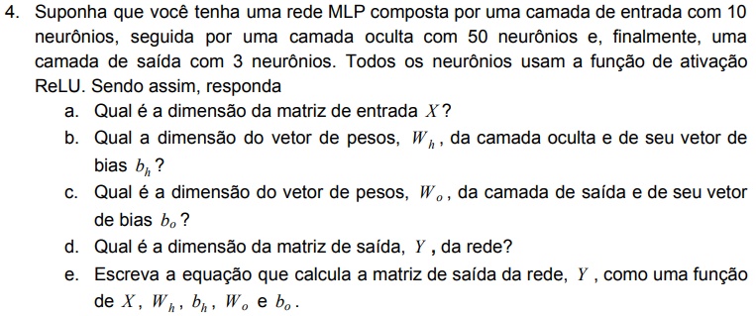

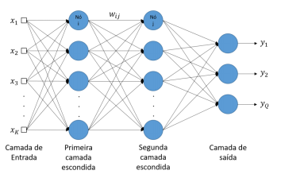

1. A camada de entrada nada mais é que o ponto de passagem dos atributos a rede. Portanto, como a camada de entrada possui 10 neurônios, a matriz X terá 10 colunas e N linhas, que correspondem ao tamanho do dataset de entrada.
2. Pela figura é possível observar que se a camada de entrada possui 10 neurônio enquanto a camada escondida (que é a única) possui 50 neurônios, temos que a matriz total será de 50 linhas e 10 colunas, enquanto a de bias erá composta por 50 linhas e 1 coluna (que seria a vetor de uns).
3. Como o vetor de saída possui apenas 3 neurônios e a camada oculta possui 50 neurônios, temos que a dimensão do vetor de pesos será 3 linhas por 50 colunas, onde o vetor de bias possui 3 linhas e 1 colunas.
4. A dimensão da matriz de saída será do tamanho do vetor de pesoas da camada de saída, portando será de 3 linhas e uma coluna.